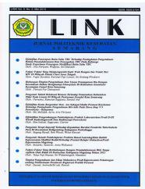

http://ejournal.poltekkes-smg.ac.id/ojs/index.php/link
_________________________________________________________________

CEGAH TANTRUM PADA ANAK DENGAN PELATIHAN DAN PENDAMPINAG IBU BALITA DI DESA PAYAMAN
KECAMATAN SECANG KABUPATEN MAGELANG

Ribkha Itha idhayanti^{*)1)} ; Sri Winarsih; Masini
Email : ribkhaitha@gmail.com

¹⁾Jurusan Kebidanan ; Poltekkes Kemenkes Semarang
Jl. Tirto Agung ; Pedalangan ; Banyumanik ; Semarang (Book Antiqua 10pt Normal Italic)

Abstrak

Temper trantum atau disebut tantrum, merupakan suatu luapan emosi yang tidak terkontrol pada anak, yang sering muncul pada anak tahap usia toddler. (Ubaedy, 2011). Ketika anak mengalami temper tantrum, anak-anak cenderung melampiaskan segala bentuk kemarahannya. Tingkah laku tantrum secara umum yang ditunjukkan anak dengan menangis keras, berteriak, menjerit-jerit, memukul, menggigit, mencubit, menendang, berontak, melempar badan ke lantai dan berlari menjauh. Normalnya, tantrum pada anak-anak hanya terjadi sekitar 30 detik sampai 2 menit saja. (Hayes, 2013).
Orang tua sering kali menerapkan strategi yang salah saat anak tantrum diantaranya dengan menyerah kepada anak saat mereka marah, karena orang tua merasa malu ketika anaknya mengalami tantrum di tempat umum, karena sindiran orang lain yang mengatakan bahwa mereka adalah orang tua yang tidak menyayangi anak, beberapa orang tua berupaya meninggikan suaranya dengan harapan anak dapat merespon secepatnya dan anak mau mengikuti perintah orangtua, mereka segera memberikan janji yang belum tentu dapat ditepati, bahkan memberikan hukuman fisik seperti memukul pantat. anak dan dicubit agar tantrum segera berakhir (Surya dan Robert, 2014; Gracinia, 2015). Laforge (2012) mengungkapkan apabila perilaku tantrum pada anak terlambat untuk ditangani oleh orang tua, maka perilaku tantrum akan menjadi sifat yang menetap pada anak ketika menjelang dewasa.
Permasalahan yang terjadi adalah belum maksimalnya orangtua menangani tantrum yang terjadi pada anak mereka, kurang pengetahuan tentang tantrum kurangnya ketrampilan menangani tantrum saat anak marah hebat, orang tua belum mengerti dampak jangka panjang yang akan dialami anak bila orang tua salah dalam menangani tantrum pada anak mereka. Sehingga diperlukan penanganan solusi mengatasi permasalahan tersebut dengan memberikan pelatihan mengenai tantrum. Tahapan pelaksanaan pengabdian yang sudah dilakukan sampai saat ini adalah pada tahapan: membantu bemberikan pengetahuan, ketrampilan serta solusi mnegatasi tantrum bagi ibu ibu di Desa Payaman yang mempunyai balita. Serta melakukan kunjungan rumah bila ibu masih belum mampu meredakan kemarahan anak. dari hasil pelatihan didapatkan hasil Jumlah peserta pelatihan 41 orang. Pretest nilai sebagian besar kurang dan post test nilai naik sebagian besar baik , nilai ketrampilan mengatasi tantrum anak setelah pelatihan sebagian besar baik. kondisi anak tantrum dalam 3 minggu terakhir stelah pelatihan sebagian besar ibu menyatakan lebih tenang saat menghadapi anak tantrum 80 % bila anak sulit ditenangkan saat mengalami tantrum dilakukan pendampingan. Kesimpulan pelatihan mengatsi tantrum anak pada ibu balita berhasil meningkatkan pengetahuan ibu tentang tanrum dan mampu membantu ibu mengatasi anak saat tantrum
Kata kunci: Tantrum anak; ibu balita Jurnal LINK ; Tantrum

Abstract

Temper tantrums, also called tantrums, are uncontrolled emotional outbursts in children, which often appear in toddler age children. (Ubaedy, 2011). When children experience temper tantrums, children tend to vent all forms of anger. General tantrum behavior shown by children by crying loudly, screaming, screaming, hitting, biting, pinching, kicking, rebelling, throwing the body on the floor and running away. Normally, tantrums in children only last about 30 seconds to 2 minutes. (Hayes, 2013).Parents often apply the wrong strategy when their child has a tantrum, including giving up on their child when they are angry, because parents feel ashamed when their child has a tantrum in public, because of other people's insinuations saying that they are parents who don't love them children, some parents try to raise their voices in the hope that the Child can respond as soon as possible and the Child is willing to follow the parent's orders, they immediately give promises that cannot be kept, even give physical punishment such as spanking. child and pinched to end the tantrum (Surya and Robert, 2014; Gracinia, 2015). Laforge (2012) revealed that if tantrum behavior in Children is too late to be handled by parents, then tantrum behavior will become a permanent trait in Children when they reach adulthood.
The problems that occur are that parents are not optimal in handling the tantrums that occur in their children, lack of knowledge about tantrums, lack of skills to handle tantrums when children are very angry, Parents do not understand the long-term impact that will be experienced by children if parents are wrong in handling tantrums in their children. So it is necessary to handle solutions to overcome these problems by providing training on tantrums. The stages of service implementation that have been carried out so far are: helping provide knowledge, skills and solutions for dealing with tantrums for mothers in Payaman Village who have toddlers. And make home visits if the mother is still not able to relieve the child's anger. From the results of the training, it was found that the number of training participants was 41 people. Most of the pretest scores was poor and the post-test scores were mostly good. Most of the children's tantrum coping skills scores after the training were mostly good. The condition of children with tantrums in the last 3 weeks after training, most of the mothers stated that they were calmer when dealing with tantrums. Conclusion: training to handle child tantrums for mothers of toddlers has succeeded in increasing the mother's knowledge about tantrums and is able to help mothers cope with children during tantrums
Keywords: tantrum toddler ; LINK Journal; Tantrum; Toddler

- Pendahuluan (Book Antiqua 10pt Bold)
Temper trantum atau disebut tantrum, merupakan suatu luapan emosi yang tidak terkontrol pada anak, yang sering muncul pada anak tahap usia toddler. Pada tahap usia ini anak-anak sudah mulai mengenal dunia dengan cara merangkak, berjalan, dan sering sekali harus menghadapi konflik dengan orang dewasa disekitarnya. Konflik ini muncul seiring dengan adanya berbagai kemauan anak yang tidak dipahami atau dipenuhi oleh orangtua, sehingga sering kali orang tua merasa kerepotan pada tahap ini (Ubaedy, 2019).
Ketika anak mengalami temper tantrum, anak-anak cenderung melampiaskan segalabentuk kemarahannya. Tingkah laku tantrum secara umum yang ditunjukkan anak dengan menangis keras, berteriak, menjerit-jerit, memukul, menggigit, mencubit, menendang, berontak, melempar badan ke lantai dan berlari menjauh. Normalnya, tantrum pada anak-anak hanya terjadi sekitar 30 detik sampai 2 menit saja. Namun orangtua perlu mewaspadai bila hal ini berlanjut sampai pada tingkat yang membahayakan dirinya atau orang lain (Hayes, 2003).
Umumnya, situasi yang menimbulkan kemarahan pada anak meliputi berbagai macam pembatasan, meliputi rintangan terhadap gerak yang diinginkan anak, baik rintangan yang berasal dari orang lain maupun dari ketidakmampuan anak melakukannya; rintangan terhadap aktivitas yang sudah mulai dilakukan oleh anak; rintangan terhadap keinginan, rencana, dan niat yang ingin dilakukan anak (Hurlock, 2012).
Perilaku tantrum tidak selamanya merupakan hal yang negatif bagi perkembangan anak, namun jika ditelaah lebih dalam, juga memiliki beberapa hal positif seperti anak memiliki keinginan menunjukkan independensinya, mulai mengekspresikanindividualitasnya dalam mengemukakan pendapat, mengeluarkan rasa marah dan frustrasi, serta berusaha membuat orang dewasa atau orang tua mengerti saat anak merasa bingung, kelelahan atau sakit (Muttaqin, 2009). Walaupun demikian, bukan berarti bahwa tantrum harus dipuji dan disemangati (encourage). Bila orang tua bertindak keliru dalam mengatasi tantrum, berarti orang tua kehilangan satu kesempatan baik untuk mengajarkan anak tentang bagaimana caranya bereaksi yang wajar terhadap emosi- emosi yang normal, misalnya, marah, frustrasi, takut, dan kesal (La Forge, 2002).
Orang tua sering kali menghadapi tantrum dengan strategi yang salah diantaranya yaitu dengan menyerah kepada tantrum anak karena orang tua merasa malu ketika anaknya mengalami tantrum di tempat umum, atau orangtua menyerah karena sindiran orang lain yang mengatakan bahwa mereka adalah orang tua yang tidak menyayangi anak, beberapa orang tua berupaya meninggikan suaranya dengan harapan anak dapat merespon secepatnya dan mau mengikuti perintah orangtua, orangtua juga segera memberikan janji yang belum tentu dapat ditepati, bahkan ada orangtua yang segera memberikan hukuman fisik seperti memukul pantat. anak dan dicubit agar tantrum segera berakhir (Surya dan Robert, 2014; Gracinia, 2015). Strategi ibu sebelum temper tantrum berada pada kategori positif (61,3%), distribusi frekuensi strategi ibu saat temper tantrum berlangsung berada pada kategori positif (51,6%), distribusi frekuensi strategi ibu setelah tantrum berada pada kategori negatif (51,6%,). Secara umum distribusi strategi ibu mengatasi temper tantrum berada pada kategori positif (51,6%).
Laforge (2012) mengungkapkan apabila perilaku tantrum pada anak terlambat untuk ditangani oleh orang tua, maka perilaku tantrum akan menjadi sifat yang menetap pada anak ketika menjelang dewasa. Beberapa strategi yang sebaiknya dilakukan oleh orangtua untuk mengatasi temper tantrum yaitu dengan mencegah terjadinya tantrum dengan cara mengenali pola tantrum anak dan strategi menghindari pemicu tantrum. .
Penelitian yang dilakukan Mireaut dan Trahan (2017), yang berjudul Tantrum And Anxiety in Early Chilhood pada 33 orang responden, didapatkan gambaran mengenai perilaku tantrum dan bagaimana orang tua merespon terhadap tantrum. Hasilnya banyak orang tua yang berespon tidak tepat dalam menghadapi tantrum anak. Respon orang tua dibagi ke dalam empat bidang: (1) mencoba untuk menuruti kemauan anak sebesar 59%, (2) mengacuhkan sebesar 37%, (3) mencoba menenangkan anak sebesar 31 % dan (4) Penggunaan hukuman disiplin sebesar 66%.

Metode
Bahan dan Metode
Jenis dan rancangan pengabdian masyarakat Desain atau rancangan pengabdian masyarakat ini adalah riset aksi (action research) untuk menerapkan intervensi dalam bidang kesehatan yang dilakukan oleh tim pengabmas bekerjasama dengan Pemerintah Desa Payaman Kecamatan Secang, Kabupaten Magelang. Dalam hal ini tim pengabmas mempunyai peran sebagai agen perubahan (agent of change). Aksi yang dilakukan oleh tim pengabmas adalah memberikan intervensi berupa pelatihan mengenai mengatasi tantrum anak dengan sasaran ibu balita beserta ibu balita dan kader posyandu. Aksi tersebut dilakukan berdasarkan penelusuran pengabmas, bahwa sebagian besar ibu balita dan kader di Desa Payaman belum mengetahui tentang tantrum dan bagaimana mengatasi anak saat tantrum

Tempat dan waktu pelaksanaan
Tim pengabmas melakukan kegiatannya di wilayah Desa Payaman Kecamatan Secang, Kabupaten Magelang. Pengabdian masyarakat yang berupa pelatihan kepada ibu balita dan kader posyandu diselenggarakan pada bulan April-November 2021. Jumlah ibu balita dan kader yang hadir ada sebanyak 41 orang

Metode serta langkah–langkah pelaksanaan
Langkah-langkah yang diupayakan oleh tim pengabmas meliputi: Melakukan koordinasi dengan Pemerintah Desa Payaman Kecamatan Secang Kabupaten Magelang dengan melakukan pertemuan dengan Bidan desa untuk mendiskusikan tentang kondisi dan waktu yang tepat untuk pelaksaan pengabmas dan dapat mengumpulkan ibu balita beserta kader . Bekerjasama dengan Pemerintah Desa Payaman Kecamatan Secang Kabupaten Magelang untuk dapat memfasilitasi kegiatan pelatihan yang dilakukan oleh Prodi Kebidanan Magelang. Menyiapkan materi untuk edukasi ibu balita dan kader dengan tema pelatihan mengatasi tantrum anak dan melakukan pendampingan ibu balita dan kader saat mengatasi anak tantrum: kegiatan pelatihan berupa pemberian materi tentang pengetahuan tantrum dimulai dari pengertian/definisi, penyebab, dampak, cara mengatasi cara pencegahan, cara melakukan ketrampilan mengatasi tantrum. Memberikan edukasi kepada ibu balita dan kader dengan cara daring dan luring dengan membuat “Kelompok kecil ” untuk melakukan ceramah dan tanya jawab serta ketrampilan mengatasi tantrum. Dengan menggunakan komunikasi secara dua arah dan media video diharapkan peserta tidak bosan dan dapat menyimak serta berpartisipasi secara aktif dalam pelatihan . Setelah diberikan materi berupa ceramah dan pemutaran vidio tentang tantrum kemudian tim pengabmas melakukan demonstrasi cara mengatasi tantrum anak yang berprinsip pada memegang atau fiksasi pada tangan dan kaki secara lembut dan jangan sampai melukai anak dilakukan dengan kasih sayang dan kesabaran . Setelah dilakukan demonstrasi masing- masing ibu balita dan kader mempraktikkan cara melakukan ketrampilan mengatasi tantrum. Pengabmas membentuk ibu balita dan kader menjadi 4 kelompok agar tetap mematuhi protocol kesehatan dengan menghindari kerumunan. Masing-masing kelompok terdiri dari 10 orang ibu balita dan kader. Jika Ibu balita dan kader sudah mampu melakukan ketrampilan secara mandiri dan tepat maka ibu balita dan kader dinyatakan mahir dalam mengatasi tantrum pada anak. Kegiatan Selanjutnya adalah tim pengabmas melakukan monitoring pelaksanaan mengatasi tantrum pada anak dan melakukan pendampingan berupa kunjungan rumah pada ibu yang belum mampu mengatasi putra putrinya saat mengalami tantrum.

Evaluasi serta monitoring pelaksanaan pengabdian
Evaluasi yang digunakan dalam kegiatan pengabdian ini berupa evaluasi proses dan evaluasi hasil. Evaluasi dalam proses pemberian edukasi dengan tema “pelatihan mengatasi tantrum anak pada ibu balita”: disela-sela waktu penyampaian materi/pelatihan kelompok, tim pengabmas memberikan pertanyaan terkait dengan materi kepada para peserta dan sebaliknya tim pengabmas selaku tim pengabmas juga memberikan kesempatan pada peserta untuk bertanya atau memberikan masukan sehingga dapat dinilai keaktifan dan pemahaman peserta dalam mengikuti pelatihan. Selanjutnya dilakukan evaluasi hasil untuk edukasi ibu balita dan kader ini dengan pre dan post test terkait materi yang diberikan berupa pengetahuan dan hanya post test saja untuk ranah ketrampilan mengatsi tantrum pada anak. Tim pengabmas juga melakukan monitoring dan evaluasi dengan cara melakukan kunjungan rumah bagi ibu yang mempunyai balita sedang tantrum dengan mengkomunikaikan melalui media whats app grup atau diskusi langsung pada saat kegiatan posyandu di maisng masing dusun di Desa Payaman Kecamatan Secang Kabupaten Magelang

- Hasil dan Pembahasan
Hasil pengabdian yaitu yang memberikan manfaat secara langsung dan tidak langsung kepada Desa Payaman Kecamatan Secang Kabupaten Magelang. Secara langsung hasilnya bermanfaat dalam peningkatan pengetahuan dan pemahaman dari para ibu balita dan kader kesehatan tentang tantrum anak. Secara tidak langsung, dengan bekal pengetahuan yang telah dimilikinya diharapkan para ibu balita dan kader dapat meningkatkan sikap dan perilaku yang positif dalam upaya pencegahan dan penanggulangan tantrum dan membantu program pemerintah dalam kesehan mental emosi anak.
Jumlah ibu balita dan kader yang hadir sebanyak 41 orang Desa Payaman Kecamatan Secang Kabupaten Magelang. Para ibu balita dan kader sangat antusias dalam mengikuti kegiatan tersebut. Hal ini dapat dilihat dari partisipasi aktif mereka dalam menjawab beberapa pertanyaan “stimulan” yang diberikan oleh tim pengabmas maupun sebaliknya, mereka memberikan pertanyaan bagi tim pengabmas untuk memperoleh penjelasan yang lebih mendalam tentang hal-hal yang belum dipahami.
Pada setiap kelompok ibu balita dan kader terdapat peningkatan pengetahuan tentang tantrum dan ketrampilan mengatasi tantrum, hal ini di tunjukkan dengan peningkatan nilai post tes di bandingkan pre test pada masing-masing kelompok. Dan sebagian besar ibu balita dan kader dapat mempraktikkan cara mengatasi tantrum pada anak dengan benar. Dengan demikian dapat disimpulkan bahwa edukasi kepada ibu balita dan kader kesehatan di Desa Payaman Kecamatan Secang, Kabupaten Magelang telah berhasil dan dapat meningkatkan pengetahuan dan pemahaman peserta dalam upaya pencegahan tantrum dengan cara melakukan deteksi dini dengan menggunakan alat bantu berupa tikar pertumbuhan.

Keunggulan dari edukasi bidang kesehatan ini yaitu bahwa topik materi yang diberikan sangat sesuai dengan kebutuhan masyarakat di lokasi pelatihan dalam pencegahan tantrum pada masa balita serta kegiatan ini membantu program pemerintah dalam menurunkan kejadian tantrum. Pemerintah Desa Payaman Kecamatan Secang, Kabupaten Magelang dan bidan desa memfasilitasi kegiatan ini dengan baik. Metode edukasi yang digunakan cukup menarik bagi peserta dan materi yang diberikan sesuai dengan perkembangan IPTEKS. Dokumentasi kegiatan pengabdian ini berupa foto yang diambil pada saat kegiatan edukasi berlangsung kepada ibu balita dan kader di Desa Payaman Kecamatan Secang, Kabupaten Magelang (Gambar 1, gambar 2 dan Gambar 3). Setiap dokumentasi telah diberi pembahasan yang menjelaskan tentang kegiatan yang dilakukan dalam dokumentasi.

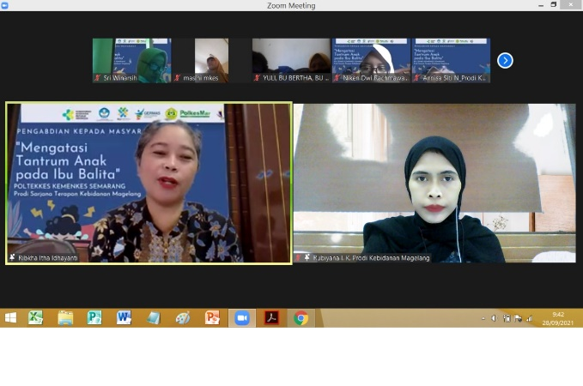

Gambar 1. Pemberian materi tentang tantrum anak melalui media daring

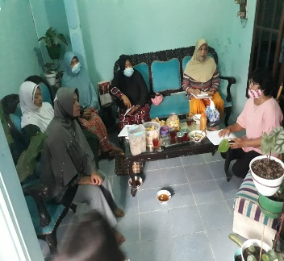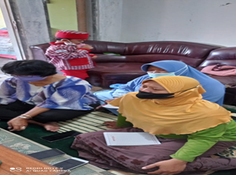

Gambar 2. Diskusi mengenanai pencegahan tantrum dengan membentuk small grup ibu antara ibu balita dan kader

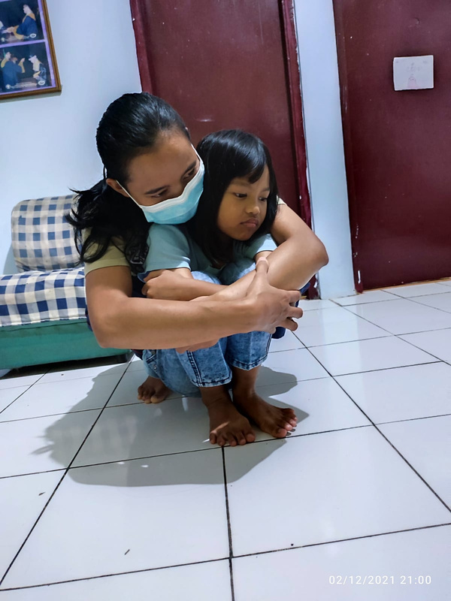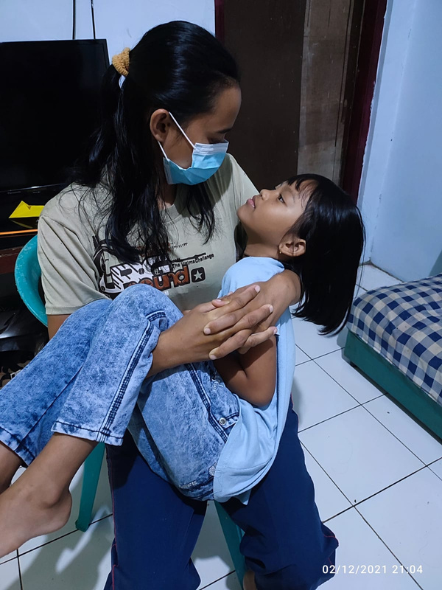

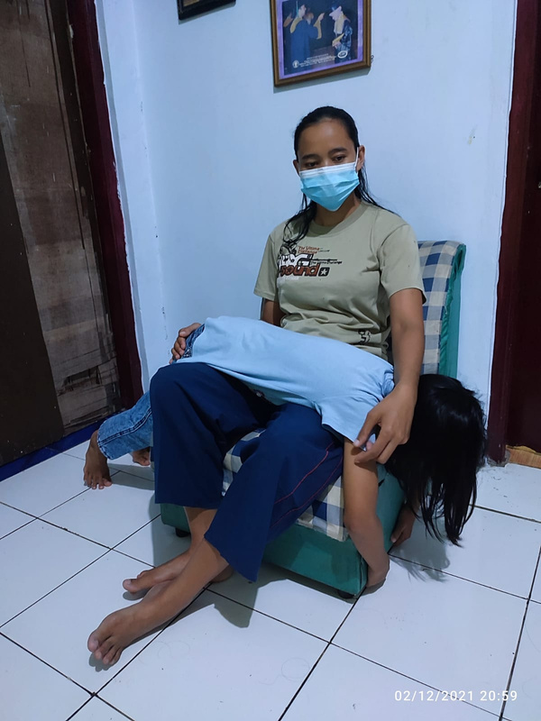
Gambar 3. Teknik mengatasi tantrum

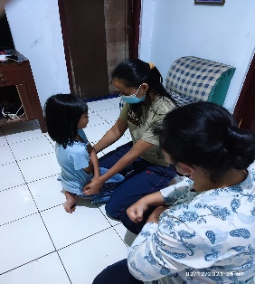
Gambar 4. Kunjungan rumah pada ibu yang mempunyai anak tantrum

Pengabdian masyarakat ini juga mempunyai kelemahan yaitu Beberapa ibu balita dan kader kesehatan dengan kesibukan penuh tuntutan pekerjaan tinggi sedikit kesulitan mengatasi emosi anak , termasuk juga ibu yang mempunyai karakter keras dan emosionil cenderung kurang mampu mnegatasi anak tantrum karena saat anak tantrum diperlukan ketenangan ibu terlebih dahulu, Anak terkadang menangis dan takut saat dilakukan kunjungan rumah. Oleh karena itu, tim pengabmas melakakuan Pendampingan secara intensif terhadap ibu balita dan kader kesehatan yang mengalami kesulitan dalam penerimaan materi dan dilakukan pendampingan ekstra serta Tanya jawab melalui grup what app sehingga semua peserta dapat menyerap materi dengan baik.
Menggunakan teknik pengendalian diri dan emosi ibuagar tetap tenang, sabar, tetap lembut dan tidak terpancing kemarahan anak adalah kunci keberhasilan mengatasi tantrum pada anak. Dengan adanya kegiatan pengabdian yang berkelanjutan diharapkan dapat tercapai tujuan untuk dapat meningkatkan kemampuan ibu dalam mengatasi anak tantrum di wilayah Desa payaman

- Simpulan dan Saran
Kegiatan pengabdian ini telah dapat mencapai tujuannya yaitu untuk meningkatkan pengetahuan dan pemahaman para ibu balita dan kader kesehatan di wilayah Desa Payaman Kecamatan Secang Kabupaten Magelang tentang tantrum dan mampu menciptakan Ibu balita dan kader mandiri dalam mengatasi tantrum pada anak, namun demikian kegiatan edukasi pelatihan ini perlu ditindak lanjuti dengan monitoring berkelanjutan, agar kegiatan ini dapat tetap dilanjutkan melalui grup wahats app meskipun kegiatan pengabdian ini telah selesai.
Pemerintah Desa Payaman Kecamatan Secang Magelang dan Bidan desa telah bekerjasama baik dalam memfasilitasi kegiatan ini sehingga berjalan dengan lancar. Para ibu balita dan kader kesehatan sangat antusias dalam mengikuti kegiatan. Dengan adanya keberlanjutan program diharapkan para ibu balita dan kader Dalam jangka panjang diharapkan para ibu balita dan kader mempunyai sikap dan perilaku positif dalam upaya pencegahan dan penanggulangan tantrum dalam menjalankan tugasnya sebagai ibu balita dan kader di posyandu sehingga mereka dapat memberikan kontribusi yang lebih baik untuk mendukung pemerintah dalam upaya menurunkan prevalensi tantrum pada balita.

- Ucapan Terima Kasih
Penulis menyampaikan terima kasih kepada Bapak Camat Secang, Kepala Desa Payaman beserta staf, dan Bidan Desa yang telah bekerjasama dengan baik dan memfasilitasi terselenggarakanya serta terlaksananya kegiatan pengabdian ini dengan baik dan lancar. Tak lupa penulis juga berterimakasih kepada para ibu balita dan kader Desa Payaman Kecamatan Secang Magelang yang telah berpartisipasi aktif dalam mengikuti dan mendukung kegiatan ini

- Daftar Pustaka
Adeline, W. (2021, Mei 22). Tantrum pada Anak, Kenali Penyebab, Cara Mengatasi, dan Cara Mencegahnya Balita dan Anak.
Afani, A. (2020, November 30). Bunda Sabar Ya, Begini Lho Cara Mengatasi Anak Tantrum. Dipetik September 1, 2021, dari Hai Bunda: https://www.haibunda.com/parenting/20201130195157-62-176939/bunda-sabar-ya-begini-lho-cara-mengatasi-anak tantrum
Afifah, M. N. (2021, Juli 20). 7 Efek Kebanyakan Makan Daging Merah bagi Kesehatan. Health.
Astuti, N. F. (2020, April 25). 12 Buah untuk Buka Puasa Bantu Tingkatkan Daya Tahan Tubuh dan Cegah Dehidrasi. Sehat.
Babyologist. (2020, Mei 18). Jangan Dulu Kesal, Tantrum Punya Dampak Positif pada Anak. Health.
Chintiana. (2020, November 2). Cara Mengolah Oatmeal agar Jadi Sarapan Sehat dan Lezat. Health and Lifestyle.
Dewantari, T. S. (2021, Januari 20). Kenali Jenis Tantrum dan Bagaimana Cara Menanganinya. Counselling & Parenting.
Eprinita, S. (2019, September 1). Apa dan Mengapa Terjadi Sibling Rivalry? (2). Perkembangan Anak.
Fadli, R. (2020, Juli 29). Apa yang Menyebabkan Anak Mengalami Tantrum? Dipetik Juli 29, 2021, dari Halodoc: https://www.halodoc.com/artikel/apa-yang-menyebabkan-anakmengalami-tantrum
Fadli, R. (2021, September 21). Kenali Jenis Tantrum yang Sering Dilakukan Anak. Dipetik September 19, 2021, dari Halodoc: https://www.halodoc.com/artikel/kenali-jenis-tantrum-yangsering-dilakukan-anak
Fajriyah, S. (2020, April 13). Pola Asuh Seperti Apa yang Baik untuk Mental Anak? Psikologi Anak.
Ganjar. (2019). Mengenal Sistem Limbik Bagian Otak yang Mengontrol Emosi dan Perilaku . IDN Times.
Humas Sardjito. (2019, Maret 6). Mengenal Tantrum Pada Anak. Informasi Kesehatan.
IBUNDA.ID. (2017, November 29). 5 Dampak Psikologis Pada Anak Yang Sering Dibentak. Dipetik September 30, 2021, dari Woman Talk: https://womantalk.com/lifehack/articles/5-dampakpsikologis-pada-anak-yang-sering-dibentak-y10rp
Meyrena, S. D. (2018, April 24). Benarkah Membentak Anak Dapat Merusak Sel Otak? Kesehatan.
Minche. (2018, November 22). 90% Orang Tua Selalu Memuji Anak,Tapi Nyatanya Salah dan Bisa Merusak Karakter Anak, Ubah
Sekarang Sebelum Terlambat! Dipetik Oktober 10, 2021, dari Aku Sehat: http://www.akusehat.info/post12030201023815? utm_source=AkuSehat&utm_medium=recommend
Mulyanti, N. U. (2020). Hubungan Tantrum dan Krakteristik Anak Usia Pra Sekolah (Usia 4-5 Tahun) terhadap Tingkat Stress Pengasuhan Ibu.
Orami. (2020, Oktober 1). Kenali 6 Tanda Anak Terlalu Dimanja, Salah Satunya Mudah Tantrum. Balita dan Anak.
Pane, M. D. (2019, Juli 19). Ini Daftar Sayuran Hijau yang Harus Anda Konsumsi. Dipetik September 27, 2021, dari Alodokter: https://www.alodokter.com/ini-daftar-sayuran-hijau-yang-harusanda-konsumsi
Rasnaya, M. D. (2020, Juni 29). Kenali Fase Tantrum pada Anak. Dipetik September 1, 2021, dari Klik Dokter: https://www.klikdokter.com/info-sehat/read/3521849/kenalifase-tantrum-pada-anak
Ribkha Itha Idhayanti, Nismasari Ulfi. 2020. Hubungan Tantrum Dan Karakteristik Anak Usia Pra Sekolah (Usia 4-5 Tahun) Terhadap Tingkat Stress Pengasuhan Ibu

.Wiieta Rachmatia, Mengenal Downstairs Brain, Si Pemicu Tantrum pada Anak, Mother and Beyond 2021

